„Ważymy”
23 listopada 2021
Grupa przedszkolna 0”C” Hanna Kuczek

Zadanie 1.
gimnastyka poranna do piosenki
https://www.youtube.com/watch?v=OmAZquWgp9A
Ręce do góry
hop sasa
teraz kucnij i złap spa
ręka prawa
ręka lewa
i już latasz tak jak mewa
hop do przodu
klaśnij raz
teraz w dół
a w górę dwa
noga prawa
noga lewa
kręcisz nogą tak jak trzeba
w lewo raz
w prawo dwa
skacz na nodze tak jak ja
obrót w lewo
klaśnij raz
zatańczymy jeszcze raz

Zadanie 2.
Zagadka:
"Bardzo jest dokładna, stoi sobie w sklepie. A co ile waży, pokaże najlepiej”

Zadanie 3.
Wykonaj wagę z wieszaka i dwóch kubeczków.
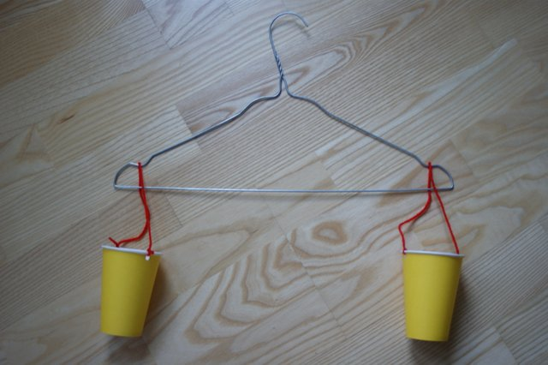

Zadanie 4.
Zadanie eksperyment. Odpowiedz na pytania.
- Do prawego kubka wsyp łyżkę mąki a do lewego kubka wsyp łyżkę ryżu.
- Do prawego kubka wlej 3 łyżki wody a do lewego kubka wlej 2 łyżki oleju
Co jest cięższe? Podkreśl poprawną odpowiedź.
- Łyżka mąki łyżka ryżu
- 3 łyżki wody 2 łyżki oleju

Zadanie 5.
Zabawa ruchowa przy muzyce „Jestem wagą”
- praca ramion: równoważenie – ramiona wyciągnięte w bok tak, jak ramiona wagi;
w lewej szalce jest większy ciężar – opuszczenie lewego ramienia;
w prawej szalce jest większy ciężar – opuszczenie prawego ramienia;

ZAJĘCIA Z RELIGII
PRZEDSZKOLE
Zadanie nr 1.
Ćwicz razem z rodzicami znak krzyża.

Zadanie nr 2.
Pokoloruj obrazek:
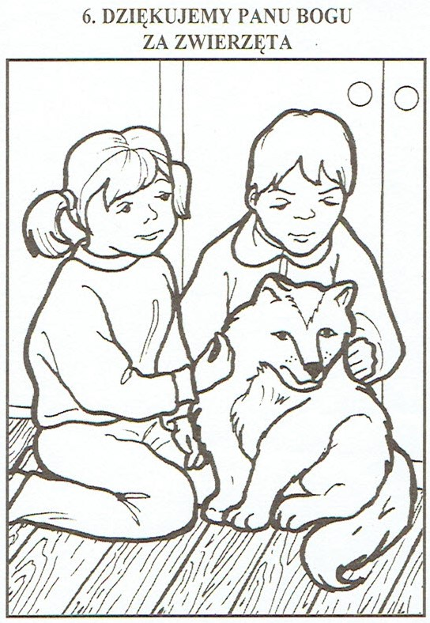

ZAJĘCIA REWALIDACYJNE H. KUCZEK
DLA WSZYSTKICH UCZNIÓW
Zadanie 1.
Masażyk relaksacyjny.

Kanapka
Najpierw chleb pokroję (uderzamy lekko brzegami dłoni po plecach dziecka),
Potem posmaruję (głaszczemy całą powierzchnią dłoni plecy),
Na to ser położę (przykładamy wiele razy i na krótko dłonie do pleców),
Pomidora dołożę (rysujemy małe kółka na plecach),
I posolę i popieprzę (dotykamy delikatnie plecy, przebierając palcami),
Żeby wszystko było lepsze (masujemy).
Już nie powiem ani słowa, bo kanapka jest gotowa.
Zadanie 2.
https://youtu.be/weWjiEKXz-I - obejrzyj filmik i wykonaj zadanie. Odrysuj ulubioną zabawkę.
Do tej zabawy potrzebujesz kilka ulubionych zabawek, kartkę, kredkę lub pisak i dużo słońca! Odrysowywanie cieni, to niezwykle twórcza zabawa pobudzająca dziecięcą wyobraźnię i twórczość. Z pewnością zaciekawi każdego malucha, a przy okazji pozwoli na odrobinę obserwacji.
Zwykłe rysownie na kartce, które jest na wyciągniecie ręki każdego dnia nie jest tak ciekawe jak odrysowywanie cieni różnych przedmiotów, a tym bardziej ulubionych zabawek. Dziecko w czasie zabawy rozwija zdolności manualne, pobudza wyobraźnię, a także może zaobserwować jak odrysowany kształt cienia zmienia się i przesuwa wraz z wędrującym po niebie słońcem. To fajny sposób na pokazanie dziecku jak kula ziemska przesuwa się względem słońca. Odrysowane kształty możemy dowolnie pokolorować tworząc ciekawą ilustrację.

ZAJĘCIA REWALIDACYJNE M. KUJAWSKA – WALKOWIAK
DLA ANTONIEGO I JONASZA

21 LISTOPADA każdego roku obchodzimy
ŚWIATOWY DZIEŃ ŻYCZLIWOŚCI I POZDROWIEŃ

Dzień piękny, ale według mnie to święto powinno być codziennie Każdego dnia pamiętajmy o naszych bliskich, ale również o nas samych. Drobny gest, miłe słowo, uśmiech może uczynić czyjś dzień weselszym i milszym Bądźmy życzliwi na co dzień, a nie tylko od święta Zarażajmy innych życzliwością!!!
A oto kilka propozycji związanych z byciem miłym i uprzejmym:

Obejrzyj z opiekunem krótkie filmiki: https://www.youtube.com/watch?v=qLGNj-xrgvY...
i "Dobro, które dajesz, zawsze do Ciebie wraca" https://www.youtube.com/watch?v=astYaZ_Vw68
Porozmawiajcie o tym czym jest życzliwość?
- Jak można pomagać, być miłym dla innych?
- Czy życzliwości można się nauczyć?
- Czy jest ona nam potrzebna?

Poczuj SUPERMOC ŻYCZLIWOŚCI! Możesz być SUPERBOHATEREM CODZIENNIE!
- Powiedz komuś z domowników że go lubisz,
- podziękuj mu za coś,
- powiedz coś miłego!

Pozdrawiam Cię serdecznie Pani Monika Kujawska-Walkowiak

